SEMINARSKI RAD

Tema: POL SEZAN

Predmet: Likovna kultura

Mentor: Kandidat:

SADRŽAJ:

1.Uvod...........................................................................3
2.Obrazovanje................................................................4
3.Put u Pariz...................................................................5
4.Kraj života...................................................................6
5.Delo.............................................................................7
6.Zaključak.....................................................................9

UVOD

Pol Sezan (19. januar 1839.- 22. oktobar 1906.), bio je francuski slikar čije delo predstavlja prelaz između impresionizma krajem 19. veka i kubizma sa početkom 20. veka. Bio je jedna od najznačajnijih ličnosti francuskog i evropskog slikarstva, sa presudnim uticajem na njegov dalji razvoj. Istoričari umetnosti su ga svrstali u postimpresionizam, zajedno sa Van Gogom i Gogenom.

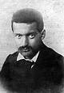

OBRAZOVANjE

Rodio se na jugu Francuske u bogatoj porodici kao vanbračno dete prodavca šešira i kćerke jednog zanatlije. Osnovna škola Sv. Josipa bila je za Sezana prvi kontakt sa običnim svetom, jer se do tada njegov svet svodio na porodicu, sa snažnim uticajem oca, koji je u međuvremenu, već postao uspešan bankar. Od 1952. godine studira na gimnaziji a u internatu se sprijateljio sa Emilom Zolom koji će postati jedan od njegovih najvećih prijatelja i sa kojim će kasnije razmenjivati pisma o umetnosti.

Godine 1857. upisuje se na besplatnu školu crtanja i tu se susreće sa mnogim umetnicima. Maturirao je posle drugog pokušaja, te iako ga interesuje, muzika, literatura i slikarstvo, posle mature se upisuje, zbog očeve želje, na pravo koje nije voleo, ali ne prestaje da pohađa školu crtanja. Njegov otac je platio da ne ide u vojsku. Nadu da će jednoga dana postati slikar, potkrepila je pohvala njegove uljane slike u školi crtanja.
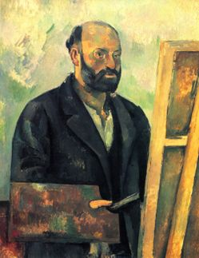 Autoportret

PUT U PARIZ

Godine 1860. pomoću majke i sestre Marije od oca dobija dozvolu da studira u Parizu umetnost. Kada njegov otac ustanovljava da nema talenat da ga nasledi u bankarstvu, dozvoljava mu da ode u Pariz. Tu se susreće sa Kamij Pisarom i drugim Impresionistima i upravo on utiće na Sezana, a nekada su i zajedno slikali.

Sezan je pohađao kurseve slikanja, ali ipak nije primljen u školu lepih umetnosti u Parizu, i vraća se kući. Od 1862. godine kupuje atelje u Parizu i živi samo za slikarstvo. Upoznaje se sa Alfred Sislem, Ogist Renoarom i Klod Moneom.

Kao dvadesetopetogodišnjak prilaže svoja dela za "salon", ali ih komisija koja je radila po konzervativnim principima akademizma, nije prihvatila. Slična odbijanja je doživela i grupa ostalih impresionista.

Sa impresionistima se susreće na susretima " Salona nezavisnih" i njegove slike su prvi put izložene na ovakvom salonu 1863. godine. Oficijalni salon i dalje ne prima njegove slike. Godine 1874. i 1877. izlaže na izložbama impresionista ali se njegova dela susreću sa neshvatanjem i postaju izvori podsmeha kritičara. Sezan se povlači i distancira od svojih prijatelja i odlazi kući u Eks an Provans. Godine 1886. njegov otac se konačno ženi sa njegovom majkom, i nakon toga odmah umire, a Sezan i njegove sestre se obogaćuju.

Sezan je sve više usamljen, 1895. prodavac i skupljač slika Volard, organizuje Sezanovu prvu samostalnu izložbu. Sezan i dalje živi samo za svoju umetnost. 1897.godine umire i njegova majka.

KRAJ ŽIVOTA

Sezan kupuje svoj atelje u Eks an Provans i živi u njemu samo sa svojom sluškinjom, jer izolaciju smatra za uslov svog rada. Od 1900. godine ne napušta svoj atelje, i u ovo doba on postaje konačno poznat. U 67. godini života umire od jake upale pluća. 1907. godine njegova dela postižu veliki uspeh.

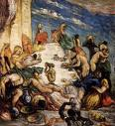
Orgije

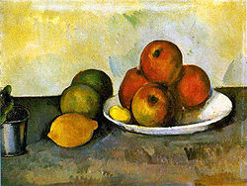
Mrtva priroda sa jabukama

DELO

U svom delu je pre svega slikao pejzaže, portrete i mrtvu prirodu. Prirodu nije predstavljao verno, već kroz igru svetlosti i senke dajući mnogo pažnje na strukturu slike. Pejzaže je pojednostavljao na geometrijske oblike i upotrebljavao je neočekivane senke i zbog toga ga možemo smatrati predstavnikom kubizma. Njegovi likovi su bez pokreta, bez izraza i mimike.

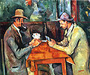
Kartaš

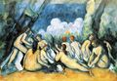
Kupačice

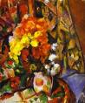

Vaza sa cvećem

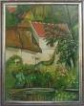
Kuća Pjera Lakroa

ZAKLjUČAK

Za svog života nije smatran za velikog umetnika i susretao se sa pogrdbama i uvredama jer se razlikovao od dotadašnjih umetnika, njegova umetnost je bila nova, neubičajena i neshvaćena. Javnost je počela da voli njegove slike, tek kada je prevazišla mišljenje da tu idu samo nekomletnosti i fleke na slikama. On je spojio boju i prostor na novi način i time uticao na slikarstvo 20. veka.

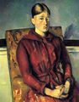
Portret gospođe Sezan

www.maturski.org

